1С Комплексная автоматизация 2.4. Типовая. Последний релиз

Организация занимается оптовой торговлей.
Необходима внешняя обработка для формирования заданий на склад

- Обмен осуществляется путем передачи файлов формата excel 97 - *.xls
- На основании заказа (или нескольких) заказов покупателей для отгрузки необходимо формировать xls файл по образцу и выкладывать его на FTP и локальную папку.

- Аналогично для заказа (или нескольких) заказов поставщиков для приёмки

- Имя файла состоит из полей разделенных знаком подчёркивания определяемых по следующему правилу:
Поля для формирования имени файла | Формат | Описание
Дата документа | Текст(6) | Год - 4 символа, Месяц - 2 цифр. символа, День - 2 символа
Тип Файла | Текст(3) | Типы файлов: IN*,OUT
Код Владельца | Текст(9) | 000000111
Вид Документа | Текст(3) | Виды документа: REC - приемка, ORD – отгрузка, SHP - отправка
Номер Документа | Текст(12) | Уникальный номер документа, генерируемый в системе клиента (кроме документа отправки)
Дата и время создания файла | Текст(10) | Год - 4 символа, Месяц - 2 цифр. символа, День - 2 символа, Час – 2 символа, Минуты – 2 символа (кроме документа отправки)

*Используем «IN»
Примеры:
20130514_IN_000000025_ORD_А00152873_201305140931
20130515_IN_000000026_REC_У152873_201305151924

- В шапке заполняются общие данные (вид приблизителньый )
Необходимо предусмотреть сохранение путей и логин/пароль для FTP
Тип заявки определяет создаваемый вид документа (на отгрузку или получение)

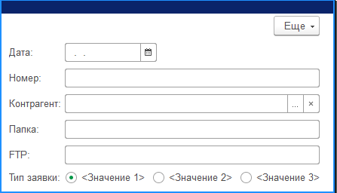

- Обработка может вызываться как из заказа клиента/поставщика. При этом табличная часть товаров заполняется товарами со статусом «Отгрузить», так же может вызываться самостоятельно. Подбор товаров из заказов аналогичный документу реализации (см. ниже) (заказы не в статусе «закрыт», номенклатура в заказе в статусе «Отгрузить»)

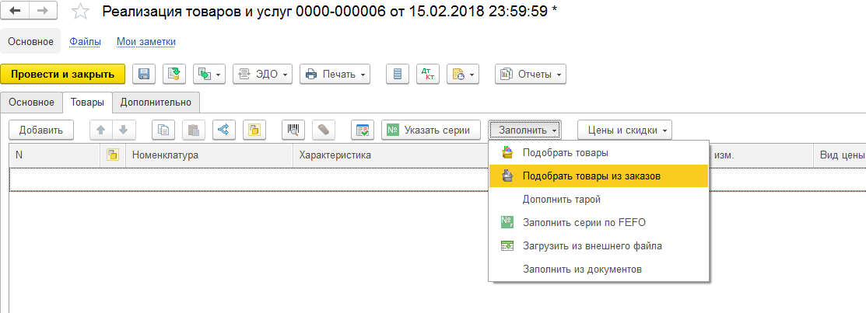

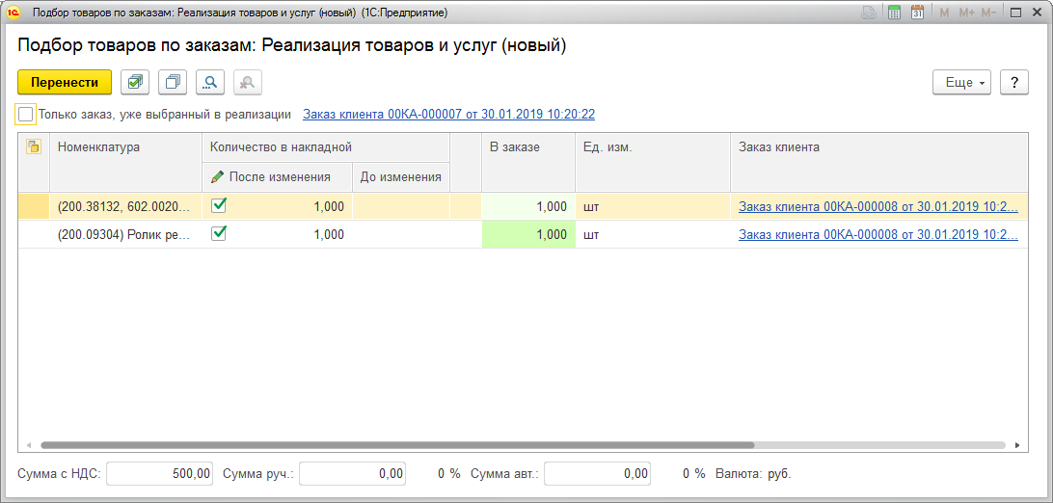

После записи сообщить об успешном завершении / или выдать сообщение об ошибке

